**TRABAJO PRÁCTICO FRAME RELAY EN GNS3**

**Objetivos:**

Analizar la configuración de la red

Configurar la conectividad Frame Relay

Configurar el ruteo estático

Verificar conectividad

**Escenario**:

Deben conectar 3 routers (C3745) a través de una red Frame Relay.  Las conexiones Frame Relay deben establecerse usando conexiones punto a punto sobre sus interfaces. Además esas mismas interfaces deben configurarse con una dirección IP según se muestra en la tabla. El router FR es un router cisco (C3745) trabajando como switch Frame Relay.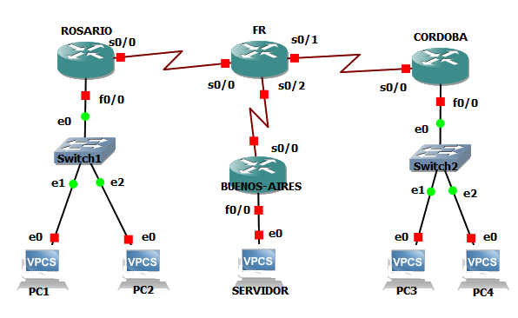

* Cada router estará conectado a switches o un servidor y a su vez los switches a diferentes equipos finales.
* Tanto el servidor como los equipos finales deben configurar sus interfaces de red para asegurar la conectividad.
* Deben agregarse las interfaces (WIC) seriales necesarias para establecer las conexiones.
* El switch FR debe ser configurado para establecer los circuitos virtuales y las tablas de ruteo.

**Tareas:**

- Todos los routers deben ser configurados con hostname e interface.

- Cuando se configura la interface frame relay, la interface serial física debe habilitarse para encapsular los paquetes en tramas frame relay.

- Los siguientes comando ejecutados en un router (digamos R1) habilitan la interface física:

R1(config)# **interface serial0/0**

R1(config-if)# **encapsulation frame-relay ietf**

R1(config-if)# **frame-relay lmi-type ANSI**

R1(config-if)# **no shutdown**

Se debería repetir esto en Rosario se0/0, Cordoba se0/0, CABA se0/0, RF se0/0-2

El comando *encapsulation* define el tipo de trama de capa 2 que utilizará la interfaz sobre la que se ejecuta. Ejecute el comando “*encapsulation ?*” para conocer los tipos de encapsulamiento que soporta este equipo. Intente ejecutar ese comando sobre una interface que no sea serie, por ejemplo una ethernet. Escriba aquí el resultado:

% Invalid input detected at '^' marker.

Explique qué cree que pasa:

El parámetro ietf establece el tipo de trama estándar, sino se incluye, el router utiliza una trama propietaria de Cisco que no es compatible con otras marcas de equipos. LMI es un conjunto de extensiones de comandos frame relay. También por razones de compatibilidad usaremos el parámetro ANSI para este comando.

La interface frame relay debe configurarse usando conexión punto a punto.

Sobre una interface fisica se pueden definir varos canales virtuales.

R1(config-if)# **frame-relay interface-dlci 102**

En este caso se establece un valor de 102 para el indicador del canal virtual (dlci).

Además y para asegurar la conectividad IP debemos asignar una dirección IP a cada interfaz serial:

R1(config-if)# **ip address 192.168.0.1 255.255.255.0**

|  |  |  |  |
| --- | --- | --- | --- |
| Router | Interfaz | DLCI | IP |
| ROS | S0/0 | 102  103 | 192.168.0.1 |
| CDBA | S0/0 | 201  203 | 192.168.0.2 |
| BSAS | S0/0 | 301  302 | 192.168.0.3 |

ROSARIO(config)# interface se0/0

ROSARIO(config-if)# frame-realy interface-dlci 102

ROSARIO(config-if)# frame-realy interface-dlci 103

CORDOBA(config)# interface se0/0

CORDOBA(config-if)# frame-realy interface-dlci 201

CORDOBA(config-if)# frame-realy interface-dlci 203

CABA(config)# interface se0/0

CABA(config-if)# frame-realy interface-dlci 301

CABA(config-if)# frame-realy interface-dlci 302

Una vez configurados los 3 routers, configurar el switch frame relay:

1. Establecer el modo conmutación Frame-Relay:  
   FR(config)#frame-relay switching
2. Configurar las 3 interfaces:  
   FR(config)#interface serial 0/0  
   FR(config-if)#encapsulation frame-relay ietf  
   FR(config-if)#frame-relay lmi-type ANSI  
   FR(config-if)#frame-relay intf-type dce  
   FR(config-if)#no shutdown  
   *(repetir esto en las 3 interfaces)*
3. Configurar la tabla de ruteo creando el ruteo estático de la red Frame Relay:  
   FR(config)#interface serial 0/0  
   FR(config-if) #frame-relay route 102 interface serial *0/1 201  
   (repetir esto en las 6 rutas):*

FR(config)#interface serial 0/0  
FR(config-if) #frame-relay route 103 interface serial *0/2 301*

FR(config)#interface serial 0/1  
FR(config-if) #frame-relay route 201 interface serial *0/0 102*

FR(config)#interface serial 0/1  
FR(config-if) #frame-relay route 203 interface serial *0/2 302*

FR(config)#interface serial 0/2  
FR(config-if) #frame-relay route 301 interface serial *0/0 103*

FR(config)#interface serial 0/2  
FR(config-if) #frame-relay route 302 interface serial *0/1 203*

Controlar la configuración de cada router con:

**show running-config**

Compruebe la conectividad entre los 3 routers usando comando PING.

Utilice en algún router el comando:

show frame-relay ?

Que datos puede obtener usando:

**show frame-relay map**

**show frame-relay pvc**

__________________________________________________

CABA#show frame-relay map

Serial0/0 (up): ip 192.168.0.1 dlci 301(0x12D,0x48D0), dynamic,

broadcast,

IETF, status defined, active

Serial0/0 (up): ip 192.168.0.2 dlci 302(0x12E,0x48E0), dynamic,

broadcast,

IETF, status defined, active

CABA#show frame-relay pvc

PVC Statistics for interface Serial0/0 (Frame Relay DTE)

DLCI = 301, DLCI USAGE = LOCAL, PVC STATUS = ACTIVE, INTERFACE = Serial0/0

DLCI = 302, DLCI USAGE = LOCAL, PVC STATUS = ACTIVE, INTERFACE = Serial0/0

Utilice en el switch FR el commando:  
**FR#show frame-relay route**

FR#show frame-relay route

Input Intf Input Dlci Output Intf Output Dlci Status

Serial0/0 102 Serial0/1 201 active

Serial0/0 103 Serial0/2 301 active

Serial0/1 201 Serial0/0 102 active

Serial0/1 203 Serial0/2 302 active

Serial0/2 301 Serial0/0 103 active

Serial0/2 302 Serial0/1 203 active

Configurar las interfaces Ethernet de los routers, y las VPC.

Establecer algún protocolo de ruteo que asegure la conectividad entre las redes LAN entre sí y con el servidor:  
Especifique protocolo usará:

__________________________________________________

__________________________________________________

Compruebe la conectividad completa.